Державне некомерційне підприємство «Національний університет
«Київський авіаційний інститут»
Факультет комп’ютерних наук та технологій
Кафедра інженерії програмного забезпечення


Лабораторна робота № 2

з дисципліни «Програмування для Інтернет»
На тему: «Створення веб-сторінок із використанням таблиць та елементів форм у HTML.»

Виконав студент групи: Б-121-23-4-ПІ
Спеціальності:
121 «Інженерія програмного
забезпечення»
Яременко Артем Миколайович

Перевірив викладач кафедри ІПЗ:
Ткаченко Костянтин Олександрович

Київ 2026
Мета роботи: ознайомитися з можливостями використання таблиць у HTML для представлення структурованих даних та навчитися застосовувати елементи форм для взаємодії з користувачем. Закріпити навички табличної верстки шляхом створення таблиць.

Завдання
- Зробити сторінку, на якій вивести таблицю з розкладом своїх пар на два тижні. Таблиця має містити вивчені елементи та об'єднані клітинки.
- Зробити сторінку-копію стартової сторінки пошукової системи Google (https://www.google.com/), використовуючи табличну верстку та елементи форми. Повноцінне функціонування всіх елементів не обов'язкове.

Хід роботи
Для створення сторінки розкладу використано мову розмітки HTML та тег <table>, який дозволяє створювати таблиці для структурованого відображення даних. Заголовки таблиці реалізовано за допомогою тегу <th>, а самі комірки — за допомогою <td>. Для об’єднання комірок по горизонталі використано атрибут colspan, що дозволяє позначати блоки, які охоплюють кілька стовпців, наприклад для позначення першого та другого тижня. Атрибути border, cellspacing та cellpadding використано для оформлення зовнішнього вигляду таблиці та забезпечення відстані між комірками. Для розташування тексту по центру та форматування використовувався атрибут align. Розклад заповнено інформацією про предмети, викладачів, типи занять та аудиторії, а порожні клітинки залишено для відсутності пар у відповідний час (Рис. 1).
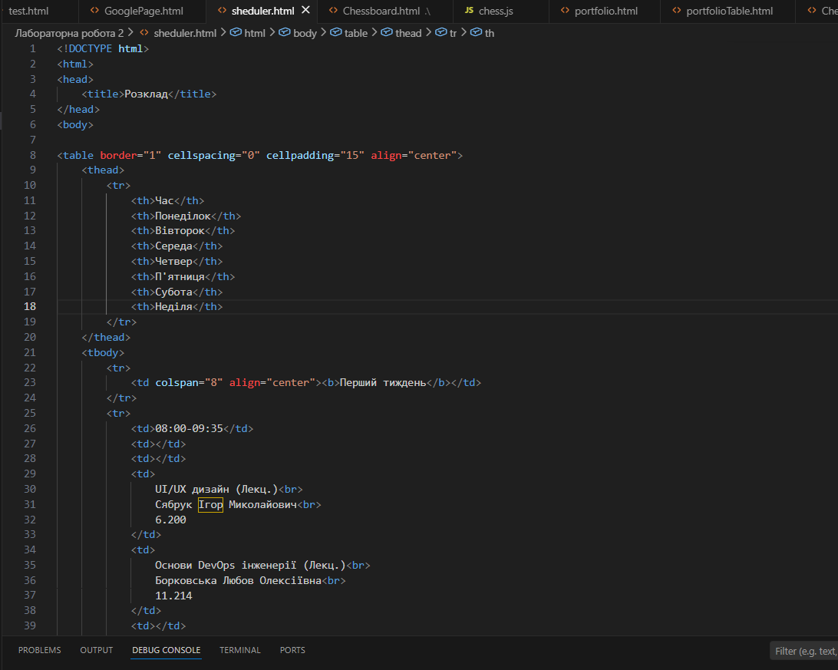Рис. 1. Розмітка сторінки розкладу
У результаті роботи було створено веб-сторінку з таблицею розкладу занять на два тижня, яка відображає дні тижня, час пар та відповідні дисципліни, тип занять та викладачів. Використання об’єднаних клітинок дозволило чітко виділити блоки для першого та другого тижня, а форматування таблиці забезпечило зручне сприйняття інформації. Отримана сторінка коректно відображається у веб-браузері та дозволяє швидко ознайомитися з розкладом занять у структурованому вигляді (Рис. 2).
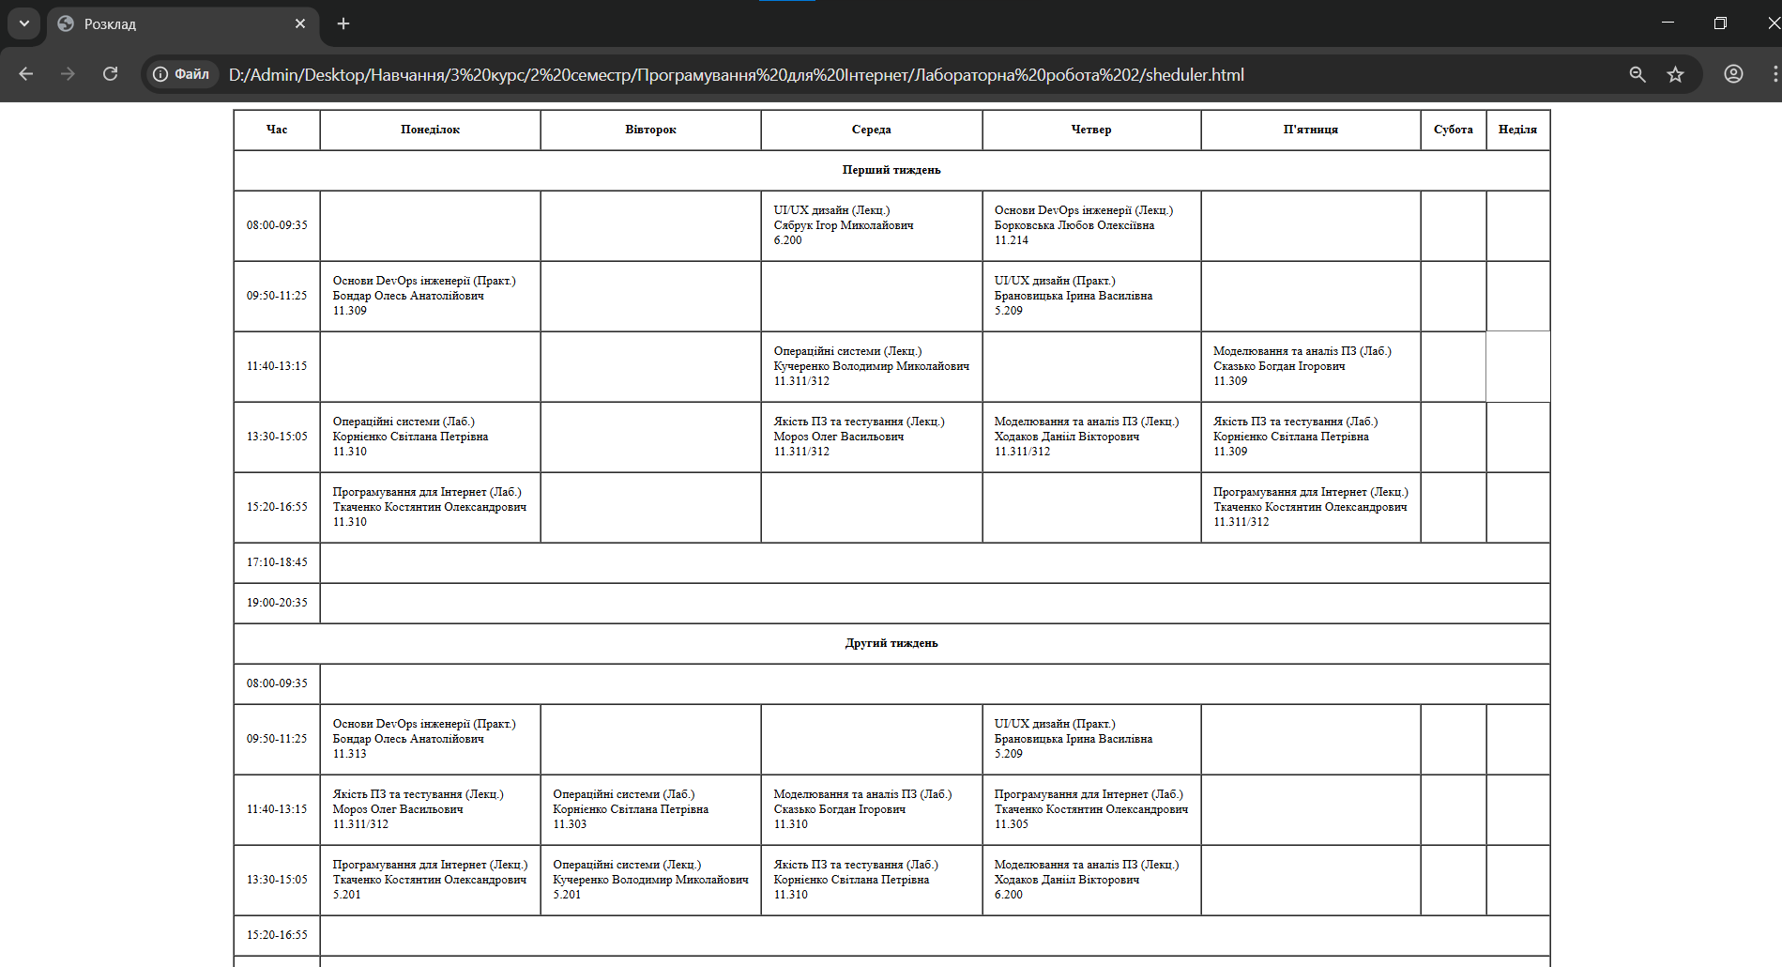
Рис. 2. Сторінка розкладу
Для створення копії стартової сторінки пошукової системи Google використано мову розмітки HTML з табличною версткою. Основна структура сторінки реалізована за допомогою тегу <table>, де кожен рядок <tr> відповідає окремому блоку сторінки: верхнє меню з посиланнями, відступи, логотип, пошукова форма та нижнє меню з інформацією про компанію. Логотип додано через тег <img> із посиланням на оригінальне зображення Google. Для реалізації пошукового рядка використано тег <form> з полем вводу <input type="text"> та кнопками <input type="submit">. Таблиці використовувалися також для оформлення пошукового поля, щоб надати йому рамку та відступи. Всі посилання та елементи форми мають атрибути href або action, які імітують поведінку реальної сторінки, хоча повноцінного функціонування пошуку не реалізовано (Рис. 3).
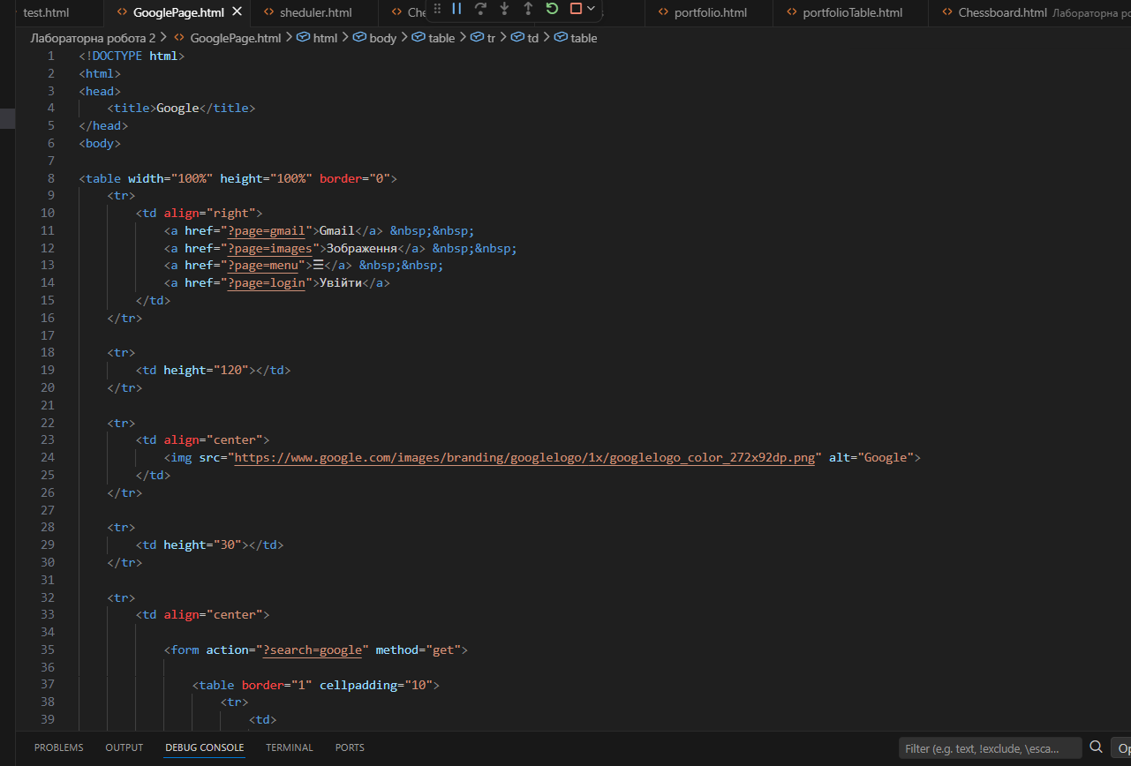
Рис. 3. Розмітка сторінки Google
У результаті роботи було створено веб-сторінку, яка візуально відтворює стартову сторінку Google із логотипом, верхнім та нижнім меню, полем для введення пошукового запиту та кнопками "Пошук Google" і "Мені пощастить". Таблична верстка дозволила розмістити елементи сторінки у потрібних позиціях та забезпечити їх центроване або праве вирівнювання. Створена сторінка коректно відображається у браузері та наочно демонструє застосування таблиць для макетування, а також використання форм і елементів вводу для взаємодії з користувачем (Рис. 4).
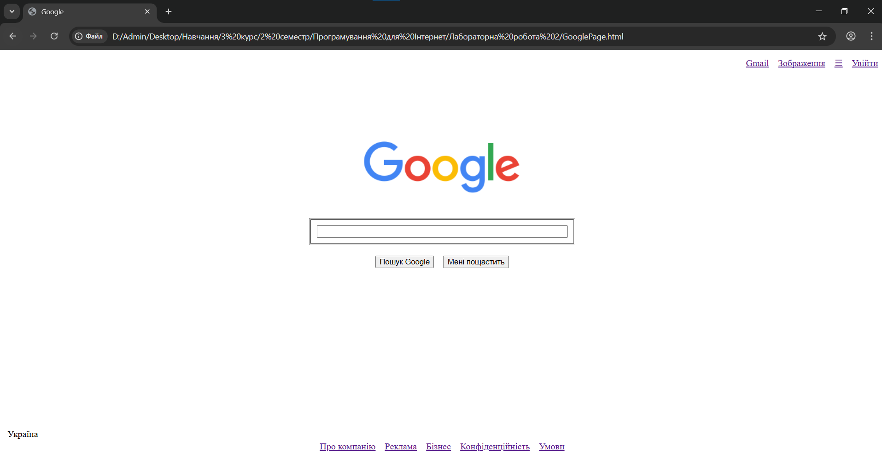
Рис. 4. Стартова сторінка Google

Висновки
У ході виконання даної роботи були закріплені навички створення веб-сторінок з використанням таблиць та елементів форм у HTML.
Першим завданням було створено сторінку з розкладом занять на два тижня. Для цього використано тег <table> для структурування даних, <th> для заголовків та <td> для комірок. Об’єднання комірок за допомогою атрибуту colspan дозволило виділити блоки для першого та другого тижня. Атрибути border, cellspacing, cellpadding та align забезпечили зручне візуальне відображення таблиці. В результаті отримано веб-сторінку, яка чітко і структуровано демонструє розклад занять, дозволяючи користувачу швидко орієнтуватися у часі та дні тижня.
Другим завданням було створено копію стартової сторінки пошукової системи Google. Для цього застосовано табличну верстку для розміщення логотипу, верхнього та нижнього меню, пошукового рядка та кнопок. Використання тегу <form> та полів <input> дозволило реалізувати основну взаємодію користувача із сторінкою. Таблиці допомогли коректно розташувати всі елементи та забезпечити центроване або праве вирівнювання блоків.
Таким чином, виконана робота продемонструвала ефективне застосування таблиць для організації даних та елементів інтерфейсу, а також використання форм для реалізації базової взаємодії з користувачем. Обидві створені сторінки коректно відображаються у веб-браузері та наочно ілюструють принципи табличної верстки та форм у HTML.

